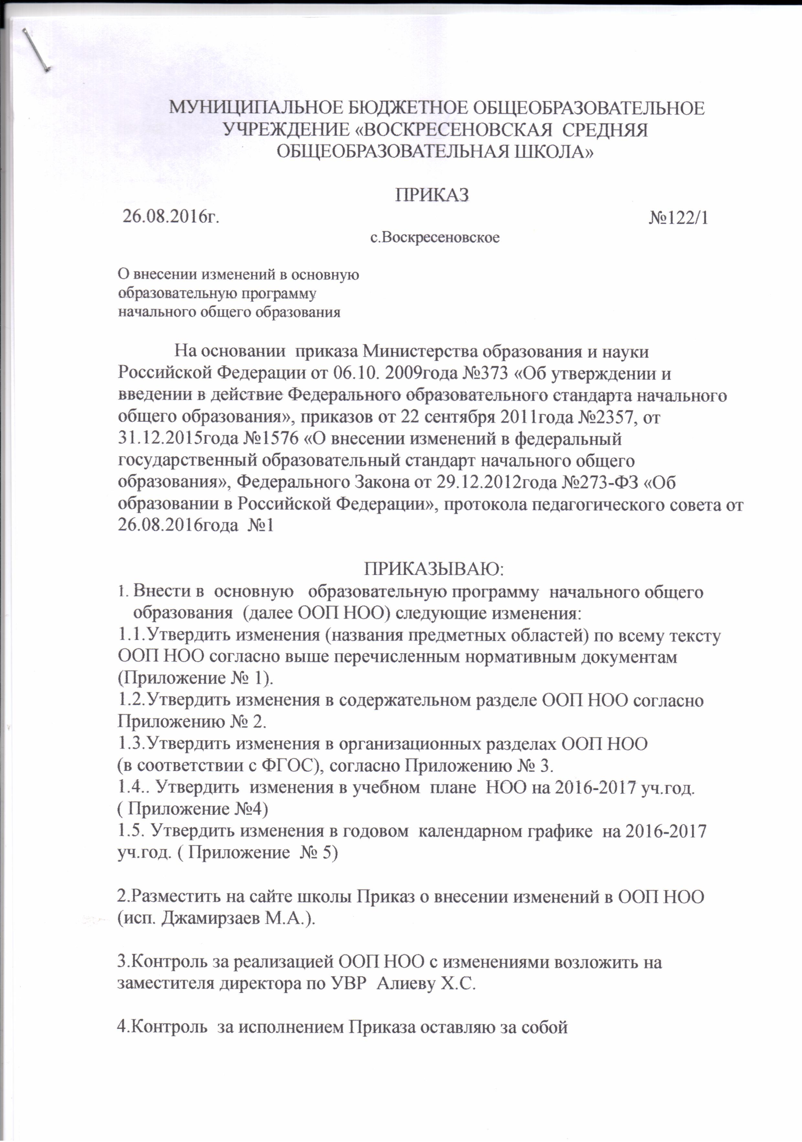



Приложение №1 к Приказу № 122/1 от 26 августа 2016года

**Изменения в ООП НОО**

|  |  |  |
| --- | --- | --- |
| № | Название предметной области в действующей редакции ООП НОО | Изменения согласно новым нормативным документам |
|  | Предметная область «Филология» | Предметная область «Русский язык и литературное чтение», «Родной язык и литературное чтение на родном языке», «Иностранный язык», обществознание и естествознание (окружающий мир) |

Приложение №2 к Приказу №122/1 от 26 августа 2016года

**Изменения в ООП НОО**

|  |  |  |  |
| --- | --- | --- | --- |
| №  раздела | Название раздела | Страница, пункт, абзац | Вносимые изменения и дополнения |
|  | Общие положение | С.3-4 | **Дополнить:** в редакции приказа Министерства образования и науки Российской Федерации от 31.12.2015 года №1576 «О внесении изменений в федеральный государственный образовательный стандарт начального общего образования, утвержденный приказом Министерства образования и науки Российской Федерации от 06.10.2009 года №373», вступает в действие с 17.02.2016г. |
|  | 1.2.  Планируемые результаты освоения обучающимися основной общеобразовательной программы – образовательно й программы начального общего образования | С.17-26 | **Изменить:**  1.2.2. Русский язык  1.2.3. литературное чтение  1.2.4. Родной (чеченский) язык  1.2.5. Литературное чтение на родном (чеченском) языке |
| II | **Содержательный раздел** |  |  |
|  | 2.2. Программы отдельных учебных предметов, курсов, курсов внеурочной деятельности | С.81 | **Дополнить и изменить:**  Рабочие программы отдельных учебных предметов, курсов, в том числе внеурочной деятельности разрабатываются на основе требований к результатам освоения основной образовательной программы начального общего образования с учетом программ, включенных в ее структуру.  Рабочие программы учебных предметов, курсов содержат следующие разделы:   1. планируемые результаты освоения учебного предмета, курса; 2. содержание учебного предмета, курса; 3. тематическое планирование с указанием количества часов, отводимых на освоение каждой темы.   Рабочие программы курсов внеурочной деятельности содержат следующие разделы:   1. результаты освоения курса внеурочной деятельности; 2. содержание курса внеурочной деятельности с указанием форм организации и видов деятельности;   3) тематическое планирование. |
|  | 2.5.Программа коррекционной работы | С.177-188 | **Дополнить:**  планируемые результаты для детей с ОВЗ. |
| III | **Организационный раздел** |  |  |
|  | 3.1.Учебный план | С.189-192 | Предметная область «Русский язык и литературное чтение», «Родной язык и литературное чтение на родном языке», «Иностранный язык»,  «обществознание и естествознание (окружающий мир)». |

Приложение №3 к Приказу № 122/1 от 26 августа 2016года

# Изменения в организационном разделе ООП НОО в части основных задач реализации содержания предметных областей

|  |  |  |
| --- | --- | --- |
| №  п/п | **Предметные области** | **Основные задачи реализации содержания** |
| 1 | Русский язык и литературное чтение | Формирование первоначальных представлений о русском языке как государственном языке  Российской Федерации, как средстве общения людей разных национальностей в России и за  рубежом. Развитие диалогической и монологической устной и письменной речи, коммуникативных умений, нравственных и эстетических чувств, способностей к творческой деятельности |
| 2 | Родной язык и литературное чтение на родном языке | Формирование первоначальных представлений о единстве и многообразии языкового и культурного пространства России, о языке как основе национального самосознания. Развитие диалогической и монологической устной и письменной речи на родном языке, коммуникативных умений, нравственных и эстетических чувств, способностей к творческой деятельности на родном языке |
| 3 | Иностранный язык | Формирование дружелюбного отношения и толерантности к носителям другого языка на основе  знакомства с жизнью своих сверстников в других странах, с  детским фольклором и доступными образцами детской художественной литературы, формирование начальных навыков общения в устной и письменной форме с носителями иностранного языка, коммуникативных умений, нравственных и эстетических чувств, способностей к творческой деятельности на иностранном языке. |
| 4 | Математика и информатика | Развитие математической речи, логического и алгоритмического мышления, воображения,  обеспечение первоначальных представлений о компьютерной грамотности. |
| 5 | Обществознание и естествознание (Окружающий мир) | Формирование уважительного отношения к семье, населенному пункту, региону, России, истории, культуре, природе нашей страны, ее современной жизни. Осознание ценности, целостности и многообразия окружающего мира, своего места в нем. Формирование модели безопасного поведения в условиях повседневной жизни и в различных опасных и чрезвычайных ситуациях. Формирование психологической культуры и компетенции для обеспечения эффективного и безопасного  взаимодействия в социуме |
| 6 | Основы религиозных культур и светской этики | Воспитание способности к духовному развитию, нравственному самосовершенствованию.  Формирование первоначальных представлений о светской этике, об отечественных традиционных религиях, их роли в культуре, истории и современности России |
| 7 | Искусство | Развитие способностей к художественно-образному, эмоционально-ценностному восприятию  произведений изобразительного и музыкального искусства, выражению в творческих работах своего отношения к окружающему миру |
| 8 | Технология | Формирование опыта как основы обучения и познания, осуществление поисково-аналитической  деятельности для практического решения прикладных задач с использованием знаний, полученных  при изучении других учебных предметов, формирование первоначального опыта практической преобразовательной деятельности |
| 9 | Физическая культура | Укрепление здоровья, содействие гармоничному физическому, нравственному и социальному  развитию, успешному обучению, формирование первоначальных умений саморегуляции средствами физической культуры. Формирование установки на сохранение и укрепление здоровья, навыков здорового и безопасного образа жизни. |

Приложение № 4 к Приказу №122/1 от 26 августа 2016года

# Изменения в организационном разделе в части учебного плана

# Учебный план на 2016-2017 уч.год

Перечень, трудоѐмкость, последовательность и распределение по периодам обучения учебных предметов

|  |  |  |  |  |  |  |
| --- | --- | --- | --- | --- | --- | --- |
|  | | | | | | |
| Предметные области | Учебные  Предметы  Классы | Количество часов в неделю | | | | Всего |
| I | II | III | IV |
|  | Обязательная часть |  |  |  |  |  |
| Русский язык и литературное чтение | Русский язык | 3 | 5 | 5 | 5 | 18 |
| Литературное чтение | 3 | 3 | 3 | 3 | 12 |
| Родной язык и литературное чтение | Чеченский язык | 2 | 3 | 3 | 2 | 10 |
| литературное чтение на чеченском языке | 2 | 2 | 2 | 2 | 8 |
| Иностранный язык | Иностранный язык | – | 2 | 2 | 2 | 6 |
| Математика и информатика | Математика | 4 | 4 | 4 | 4 | 16 |
| Обществознание и естествознание (Окружающий мир) | Окружающий мир | 2 | 2 | 2 | 2 | 8 |
| Основы религиозных культур и светской этики | Основы религиозных культур и светской этики | – | – | – | 1 | 1 |
| Искусство | Музыка | 1 | 1 | 1 | 1 | 4 |
| Изобразительное искусство | 1 | 1 | 1 | 1 | 4 |
| Технология | Технология | 1 | 1 | 1 | 1 | 4 |
| Физическая культура | Физическая культура | 2 | 2 | 2 | 2 | 8 |
| **Итого:** | | **21** | **26** | **26** | **26** | **99** |
| *Часть, формируемая участниками образовательных отношений* | | – | - | - | - | - |
| Максимально допустимая недельная нагрузка | | 21 | 26 | 26 | 26 | 99 |

Приложение № 5 к Приказу №122/1 от 26 августа 2016года

# Изменения в организационном разделе в части

# Годовой календарный учебный график

# на 2016 - 2017 учебный год

**1.Продолжительность учебного года в МБОУ «Воскресеновская СОШ»**:

Начало учебного года - 01.09.2016г.

Окончание учебного года – в 1-х, 9-х и 11-х классах 25 мая, во 2-8 и 10 классах – 30 мая.

Продолжительность учебного года в 1-х классах – 33 недели; во 2-11-х классах – 35 недель.

Начало учебных занятий в первую смену – 8:30.

Окончание учебных занятий в первую смену – 14:00.

Сменность занятий: одна смена.

**2.Количество классов - комплектов в каждой параллели:**

1-ые классы – 1 5-ые классы – 1 9-ые классы – 1

2-ые классы –1 6-ые классы – 1

3-и классы – 1 7-ые классы – 1 11-ый класс – 1

4-ые классы – 1 8- ые классы- 1

**3.Учебный год делится на 4 четверти:**

|  |  |  |  |
| --- | --- | --- | --- |
| **Четверти** | **Дата** | | **Продолжительность**  **(количество учебных недель)** |
| **начала четверти** | **окончания четверти** |
| 1-я четверть | 01.09.2016 г. | 03.11.2016 г. | 9 недель |
| 2-я четверть | 11.11.2016 г. | 29.12.2016 г. | 7 недель |
| 3-я четверть | 11.01.2017 г. | 23.03.2017 г. | 10 недель (1-е классы 9 недель) |
| 4-я четверть | 01.04.2017г. | 30.05.2017 г. | 8 недель |

Для обучающихся 1-х классов устанавливаются дополнительные недельные каникулы в феврале.

**с 08.02.2017 г. по 13.02.2017 г.**

Продолжительность каникул в течение учебного года:

|  |  |  |  |
| --- | --- | --- | --- |
| **Каникулы** | **Дата начала каникул** | **Дата окончания каникул** | **Продолжительность в днях** |
| Осенние | 04.11.2016 г. | 10.11.2016 г. | 7 дней |
| Зимние | 30.12.2016 г. | 10.01.2017 г. | 11 дней |
| Весенние | 24.03.2017 г. | 31.03.2017 г. | 8 дней |

**4.Регламентирование образовательного процесса на неделю:**

Продолжительность рабочей недели:

5-ти дневная рабочая неделя в 1-х классах.

6-ти дневная рабочая неделя во 2-11-х классах.

**5.Регламентирование образовательного процесса на день:**

Сменность: МБОУ «Воскресеновская СОШ» работает в одну смену.

|  |  |
| --- | --- |
| **1-я смена** | С 1-11 кл. 10 класса комплекта. |

Промежуточная аттестация проводится во 2-9-х классах по окончании каждой учебной четверти, в 10-11-х классах по окончании учебного полугодия.

Итоговая аттестация в 9-х и 11-х классах проводится соответственно срокам, установленным Министерством образования и науки РФ на данный учебный год.

Расписание проведения промежуточной аттестации будет утверждено директором школы до 15.05.2017 г.

**Продолжительность уроков:**

в 1-м классе: в сентябре, октябре- 3 урока по 35 минут каждый;

в ноябре, декабре - 4 урока по 35 минут каждый;

в январе-мае – 4 урока по 40 минут каждый;

во 2-11-х классах – по 45минут.